Se cria primeiro o carro + anuncio ( seria apenas preço)

\*\* já têm mapiado as versões por Modelo ( talvez fipe ou fonte dela )

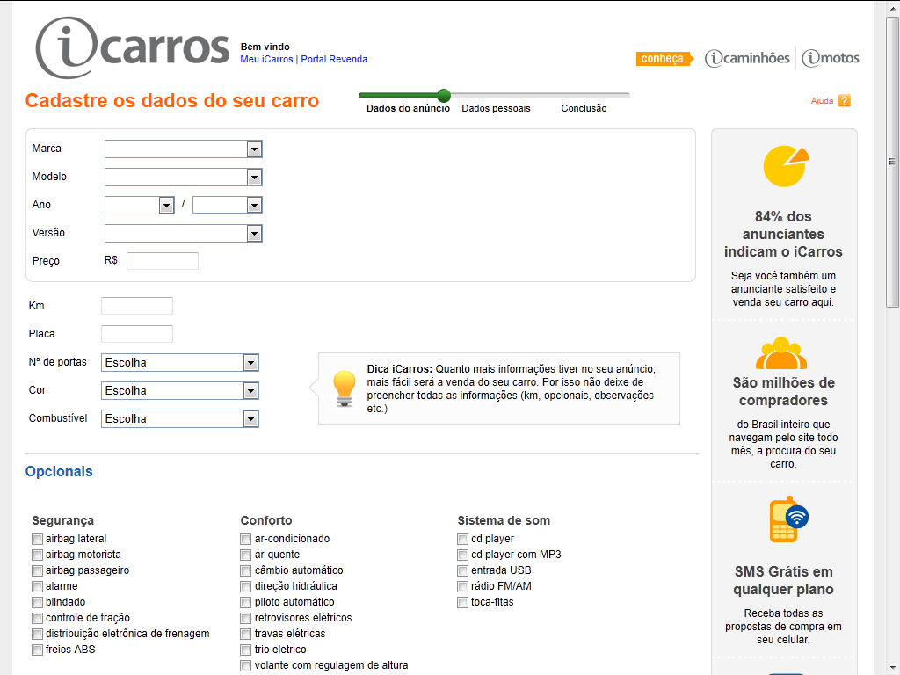

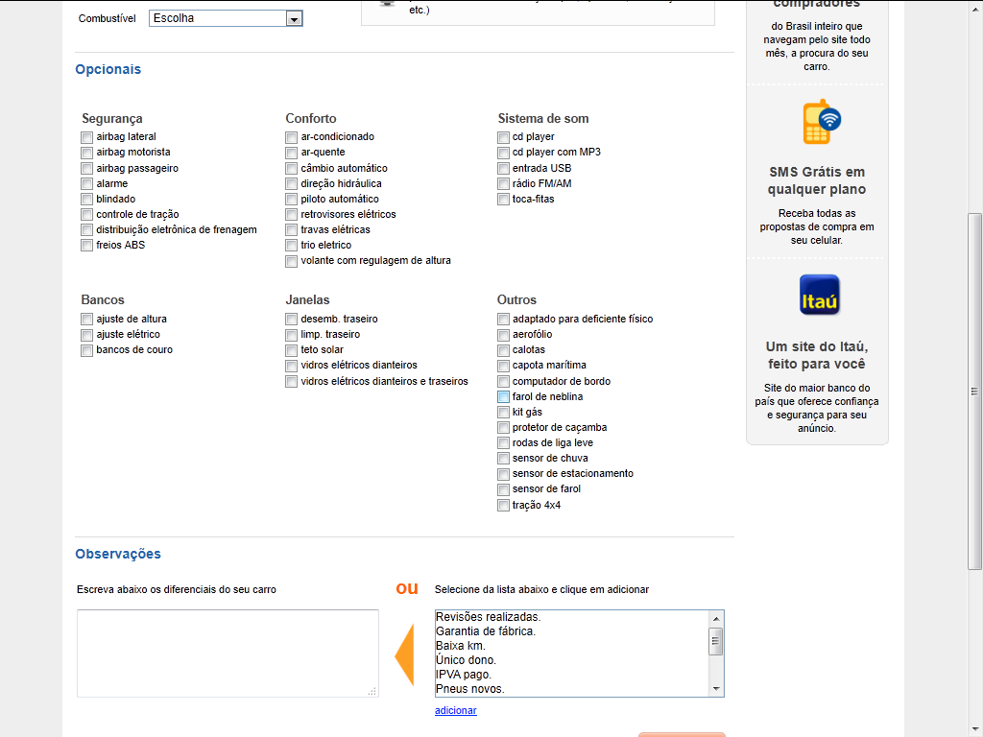

Cadastro dados pessoais

